**DATOS PERSONALES**

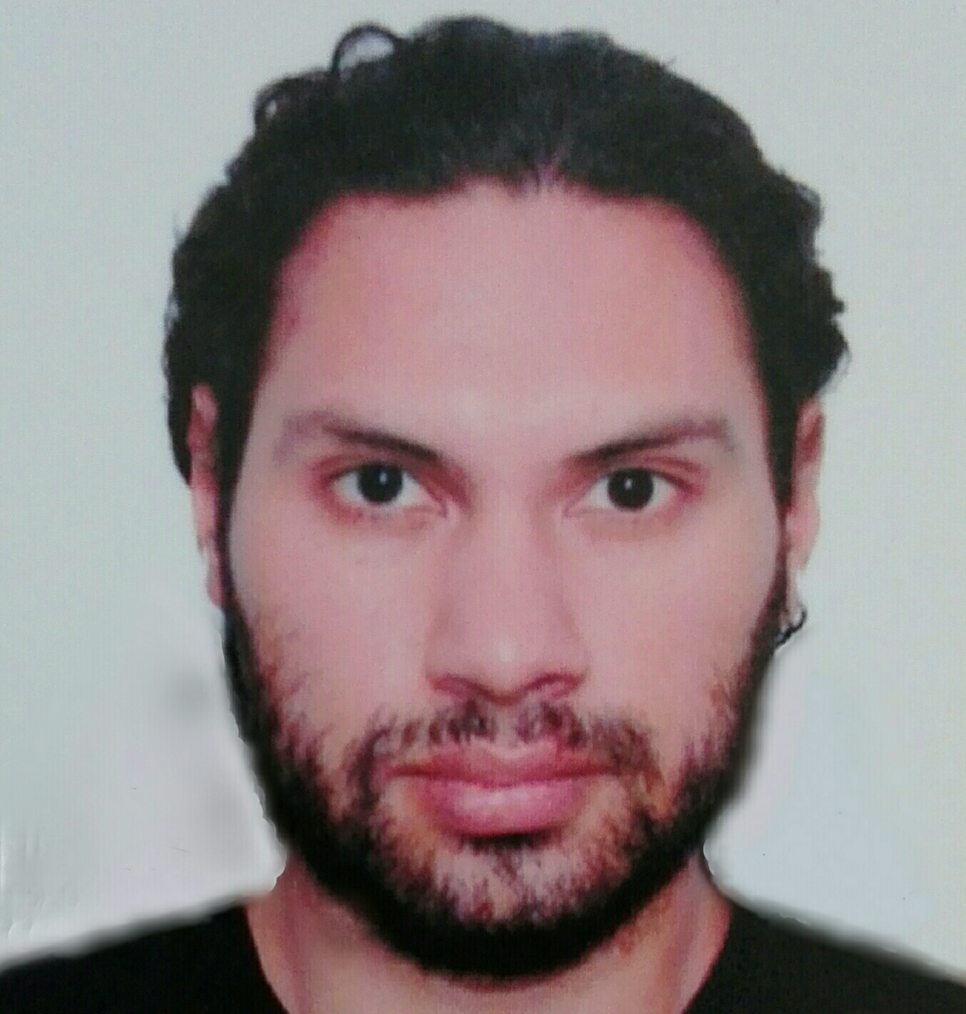Nombre: Humberto González Rubio Puebla

Lugar de nacimiento: México, Ciudad de México.

Fecha de nacimiento: 05 de Abril de 1984

Estado civil: Soltero

Dirección: Santa Cruz No. 210 Int. 15 Col. La Candelaria Del. Coyoacán C.P. 04380

Cel.: (55) 2087.7059

Correo electrónico: [hgrp@msn.com](mailto:hgrp@msn.com)

En la web: humbertorubio.com

**EXPERIENCIA**

- Orquestación película Más allá de la Herencia del director Alejandro González Padilla. Música original por Odilón Chávez.

- Composición música original cortometraje Sophie’s Map, próximo a estrenarse en Inglaterra, 2019.

- Producción y composición música original para obra de teatro musical *live experience* “CAPRICHO”, 2018.

- Producción y arreglo para el último DVD de la banda “División Minúscula”, 2018.

- Grabación y edición de voces y música para comercial “Exposición: La fábrica de Cine” para los Estudios Churubusco Azteca bajo la dirección del Productor Bosco Arochi Cueva.

- Arreglista sinfónico para OCESA-Seitrack, arreglo, revisión y corrección del proyecto sinfónico de Los Ángeles Azules “Viernes Cultural” (bajo producción de Coca Cola “Fusión”) 2014 y “De Plaza en Plaza” 2016.

- Arreglista sinfónico para Sony Music, arreglo, revisión y corrección de orquesta para proyecto Cristian Castro, Álbum “Dicen” 2016.

-Revisión, corrección y transcripción de Orquestación de Música de Cine para cortometraje “Masacre en San José” (Screamfest Horror Film Festival, EUA, Oct. 2015 **Premio a Mejor Cortometraje**, Mórbido Fest, México, Oct. 2015**Mejor Cortometraje Latinoamericano**, Feratum, México, Oct. 2016 **Premio a Mejor Cortometraje de Ficción, Mejor Música Mtro. Odilón Chávez**)

-Edición y transcripción de partituras para varios compositores (Odilón Chávez, Lucía Álvarez, Pedro Dabdoub, entre otros)

-Guitarrista activo en Beastiful Music y Kailas Records Editoras (Jazz fusión Huapango con Pedro Dabdoub) y Timo Pacheco (Zepeda Bros Music Group) 2015 – a la fecha.

- Maestro activo de guitarra y composición musical. 2012 – a la fecha. Para ingreso de alumnos a escuelas oficiales como Facultad e Música UNAM, CENART Escuela Superior de Música e INBA Conservatorio Nacional de Música.

**FORMACIÓN ACADÉMICA**

Nivel Superior

Licenciatura en Composición Musical, Universidad Nacional Autónoma de México – Facultad de Música. En el periodo: 2012 - 2016. 100% carrera finalizada.

-Titulación en proceso.

- Mención honorífica: tres primeros lugares de la carrera

-Servicio Social

Proyecto PAPIIT IN 403213 “Al rescate de un compositor: Juan Antonio Rosado” para la UNAM a cargo de la Mtra. Lucía Álvarez, se realiza un trabajo de rescate, restauración, edición de partituras, grabación y producción musical de las obras del Mtro. Juan Antonio Rosado Rodríguez † .

**CONSTANCIAS**

- Diploma del Taller de composición de la SACM (Sociedad de Autores y Compositores de México), en el periodo 2013-2015. A cargo de la Mtra. Mónica Vélez bajo la supervisión del Mtro. Armando Manzanero.

- Alumno particular del Mtro. Emmanuel Mora, impulsor del Jazz Latinoamericano. 2009 – 2011.

**IDIOMAS**

- Inglés - 70% comunicación oral, dominio de escritura, comprensión lectora y técnico musical.

**HABILIDADES**

- Composición y arreglo musical instrumental Sinfónico y popular.

- Letrista para canciones populares, música vocal, cuento, narrativa y poema.

- Producción y dirección musical.

- Diseño de sonido, edición de audio.

- Desarrollo de planes de estudio.

- Andragogía y pedagogía musical.

- Guitarra, Composición, Historia, Armonía, Contrapunto, Solfeo, Piano, Filosofía del Arte.

- Instrumentista en Guitarra, (Clásica, Contemporánea, Blues, Rock, Pop, Regional, Jazz elemental).

- Software: Logic Pro X, Sibelius 8, Ableton Live 8, Reason, Pro Tools 10.

- Edición profesional de partituras.

**PERFIL**

- Comprometido, responsable y proactivo.

- Objetivo y analítico.

- Disposición de aprendizaje.

- Manejo de problemas.

**REFERENCIAS PERSONALES**

- Mtra. Lucía Álvarez Vázquez

Tel fijo.: (55) 56 37 76 12

- Mtra. Deyanira Hernández

Cel.: (55) 2727 9723

- Mtro. Odilón Chávez

Cel.: (55) 2095 5748

- Mtro. Timo Pacheco

Cel.: (55) 3566 24 37